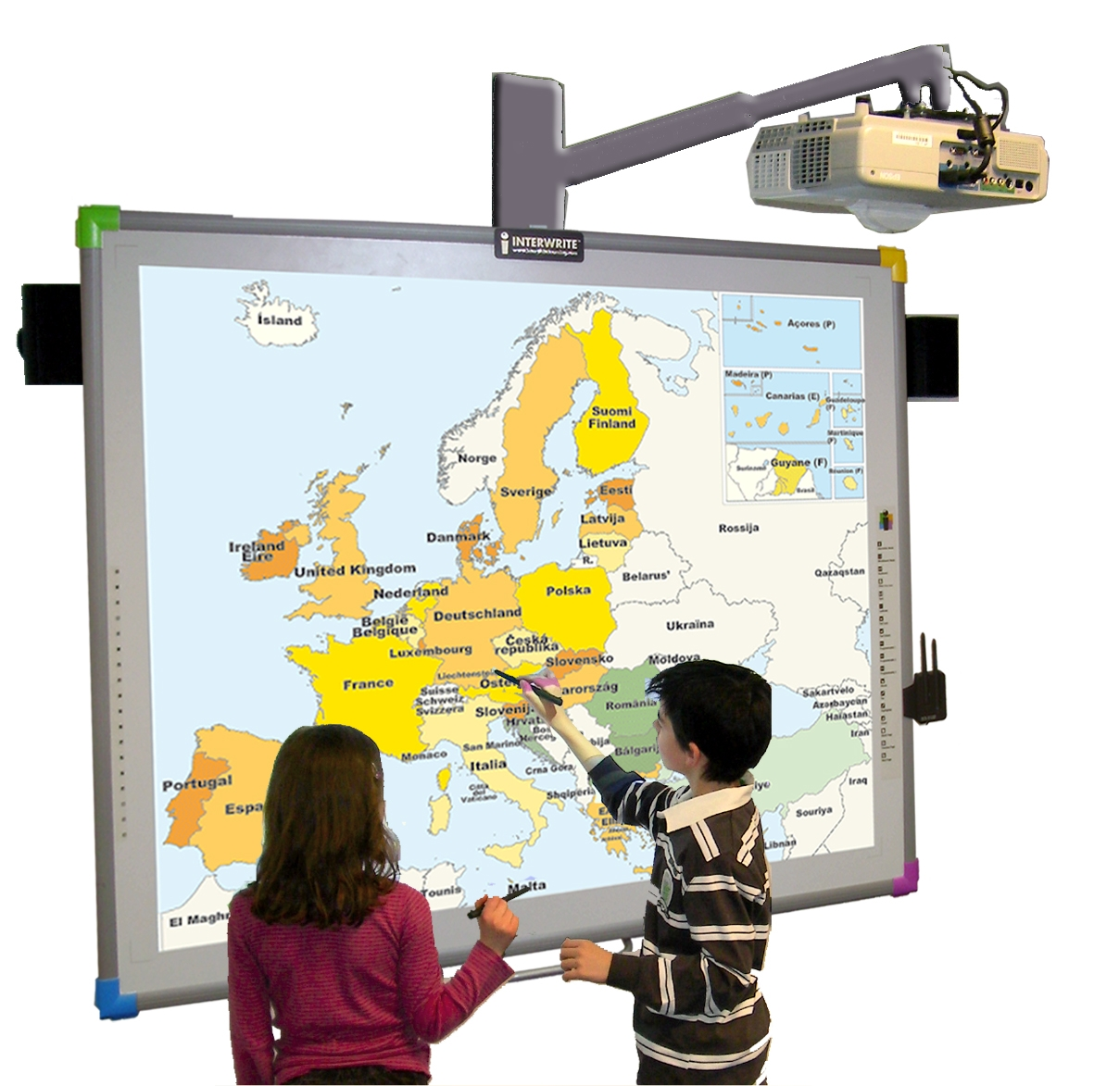
Scénario pédagogique avec utilisation du TBI

CYCLE : 3
NIVEAU : CE2
DOMAINE : géographie
COMPETENCES : lire et utiliser différents langages : cartes, croquis …
DEROULEMENT
Séance 1 Objectif : reconnaître la France
Sur TBI, passer le document sur « situer la France dans l’Europe ».
- Chercher où se trouve la France ; Comment la reconnaît-on ?
- Faire le contour de la France ; vérification avec la page 2 du paperboard.
- Distribuer la carte vierge à chaque élève et refaire la même chose individuellement.
- Refaire sur une feuille blanche une carte de France à main levée.
Séance 2 Objectif : connaître les caractéristiques physiques de la France
Sur TBI, passer le document « carte de France océans pays »
- A quoi sert la croix ? Placer les points cardinaux.
- Placer les océans et pays frontaliers de la France et les situer à l’oral
- Imprimer la carte obtenue, la distribuer et colorier en bleu les mers et océans puis refaire le contour de la France.
- Réaliser une trace écrite.
Séance 3 Objectif : Situer la capitale, le Limousin et la Corrèze
Sur TBI, afficher le document « carte de France, départements et région »
- Rechercher la capitale, la région Limousin et le département de la Corrèze.
- Distribuer cette carte.
- Réaliser la trace écrite.
OBJECTIFS DISCIPLINAIRES : - reconnaître et situer la France, le Limousin et la Corrèze
OBJECTIFS B2I :- sélectionner, déplacer des groupes de mots
- effectuer des tracés

Illustration (CAPTURE D’ECRAN)
avantages
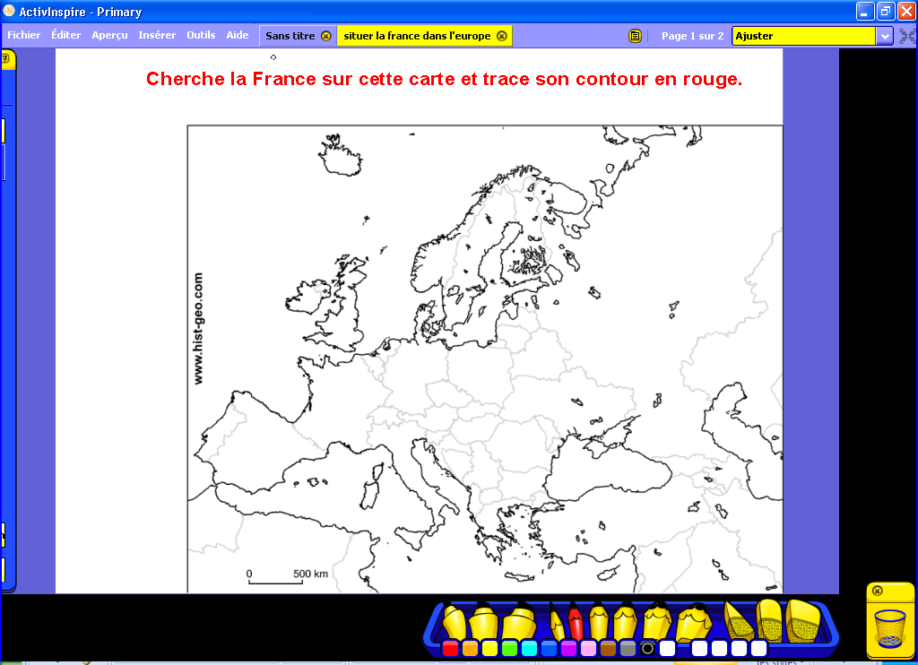  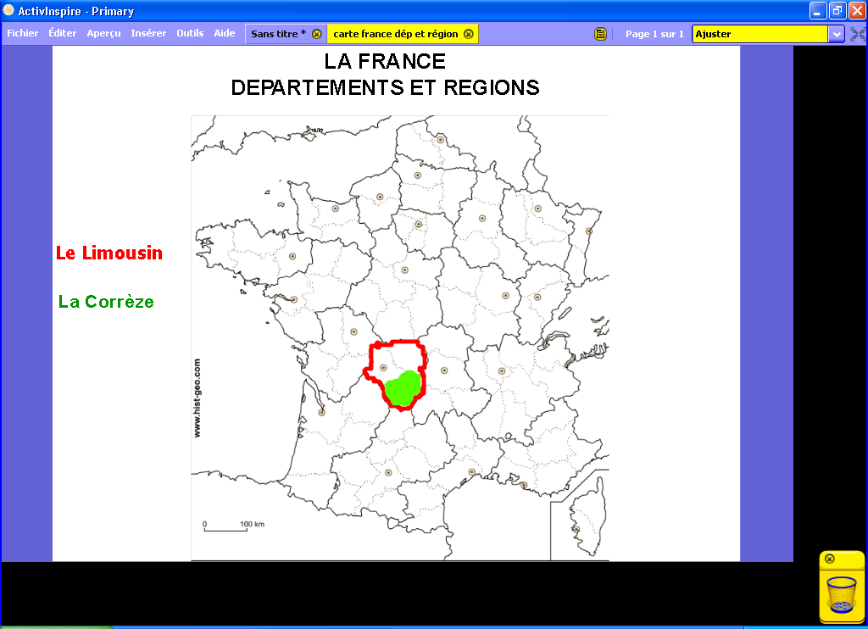 | 